Вас приветствуют педагоги-психологи Службы психолого-педагогического и социального сопровождения
ФКПОУ «ОГЭКИ»
Министерства труда и социальной защиты РФ

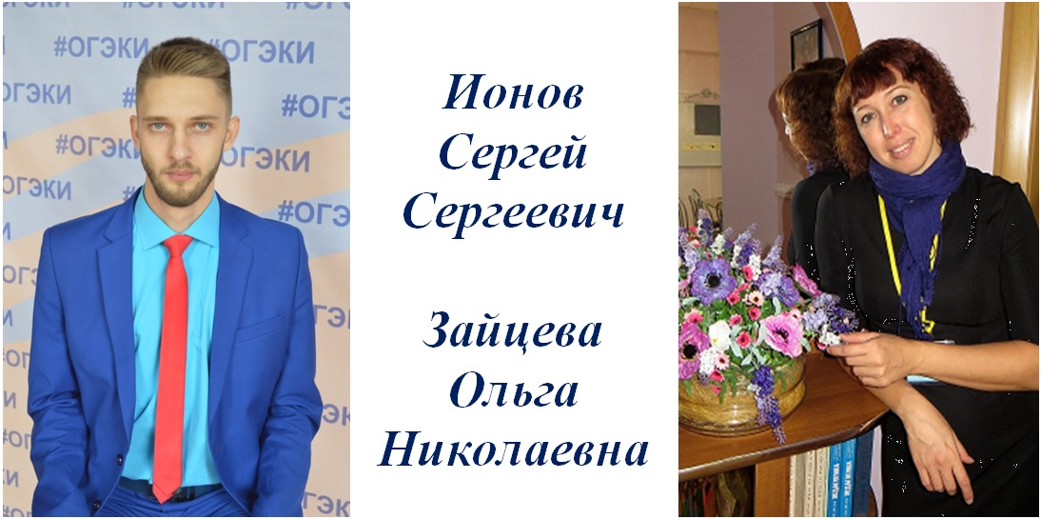

Кабинет педагога-психолога находится на 3-м этаже
Часы работы: понедельник — пятница – с 9.00 до 17.00
суббота – с 9.00-13.00

Цель работы педагога – психолога:
1. Психолого-педагогическое сопровождение образовательного процесса.
2. Создание специальных психолого-педагогических условий для оказания помощи и поддержки обучающихся с особыми образовательными потребностями, а также имеющих трудности в обучении и находящихся в социально-опасном положении.
3. Формирование активной жизненной позиции, воспитание личностных качеств, обучение приемам и методам саморазвития и самовоспитания.
Вопросы, по которым можно и нужно обращаться
к педагогу-психологу колледжа – интерната:
- Трудности в учебе. Некоторые студенты учатся не так хорошо, как им хотелось бы. Причин тому может быть масса. Например, не очень хорошая память, рассеянное внимание или недостаток желания, а может быть проблемы с преподавателем или непонимание, зачем все это вообще нужно.
На консультации мы постараемся определить, в чем причина и каким образом это исправить, другими словами, пробуем найти, что и как необходимо развивать, чтобы учиться лучше.
2. Взаимоотношения в группе. Есть люди, которые легко находят контакт с другими, легко общаются в любой, даже незнакомой компании. А есть такие, которым сложно знакомиться, сложно строить хорошие взаимоотношения, находить друзей и просто чувствовать себя легко и свободно в группе.
С помощью психолога можно найти способы и личные ресурсы, изучить приемы для построения гармоничных отношений с людьми в самых разных ситуациях.
3. Взаимоотношения с родителями. Иногда бывает так, что теряются общий язык и теплые отношения с нашими самыми близкими людьми — с родителями. Конфликты, ссоры, отсутствие взаимопонимания — такая ситуация в семье обычно приносит боль и детям, и родителям. Некоторые находят пути решения, а другим это сделать достаточно трудно.
Психолог расскажет вам о том, как научиться строить новые отношения с родителями и научиться понимать их, и как сделать так, чтобы и родители понимали и принимали вас.
4. Выбор жизненного пути. Если вы не уверены, каким путем вы хотите пойти, всегда есть возможность пойти к педагогу-психологу.
Он поможет вам осознать свои мечты, желания и цели, оценить свои ресурсы, склонности и способности и понять (или приблизиться к пониманию), в какой сфере (сферах) жизни вы хотите реализоваться.
5. Самоуправление и саморазвитие. Наша жизнь настолько интересна и многогранна, что постоянно ставит перед нами массу задач. Многие из них требуют недюжинных усилий и развития в себе самых разнообразных личностных качеств, навыков и умений.
Можно развивать навыки лидерства или навыки ведения спора, логическое мышление или творческие способности. Улучшать свою память, внимание, воображение. Можно учиться управлять своей жизнью, ставить цели и эффективно достигать их.
Педагог-психолог — человек, который владеет технологией развития тех или иных качеств, навыков и умений и с удовольствием поделится этой технологией с вами.

